Примерные задания для подготовки к промежуточной аттестации по математике 8 класса
1.Промежуточная аттестация будет проводиться в форме итоговой проверочной работы.
2. Задания для ИПР взяты из вариантов ОГЭ для 9 класса. Задания соответствуют знаниям обучающихся 8 класса.
3. ИРП состоит из двух частей: часть 1- задания соответствуют обязательному уровню подготовки, часть 2- задания повышенной сложности.
4. В первой части 5 заданий по курсу алгебры и 4 задачи по геометрии.
5. Оценка «5» выставляется за 9 заданий 1 части и одно задание 2-ой части. «4»- за 4 задания по алгебре и 3 задания по геометрии, «3» за 3 задания по алгебре и 2 по геометрии.
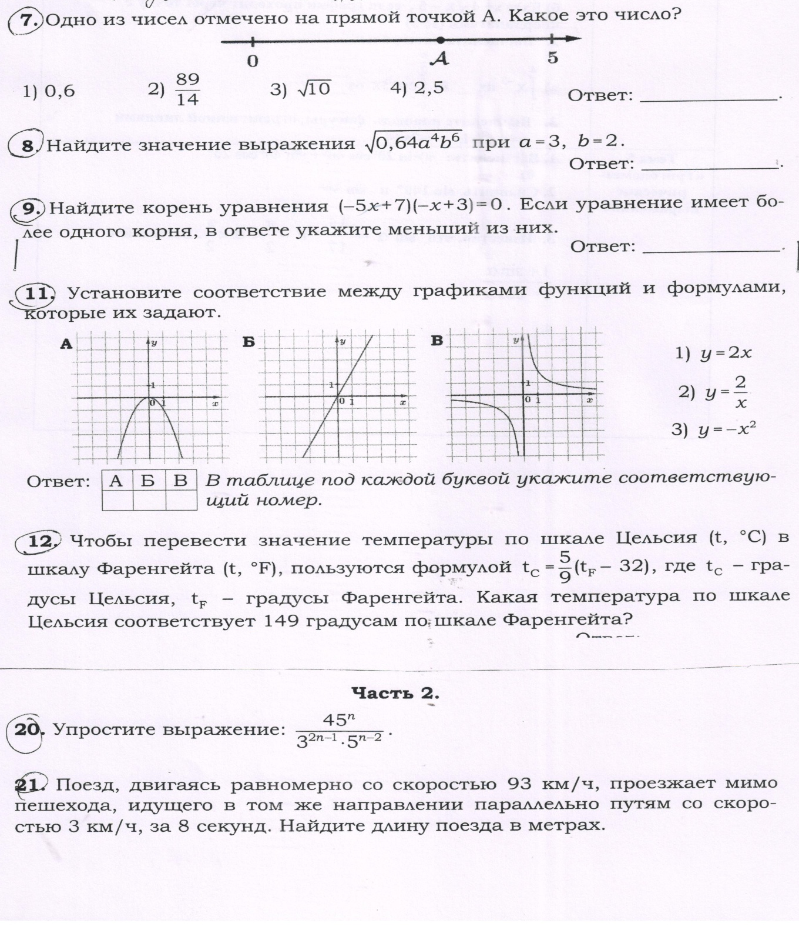
Примерные задания по алгебре.

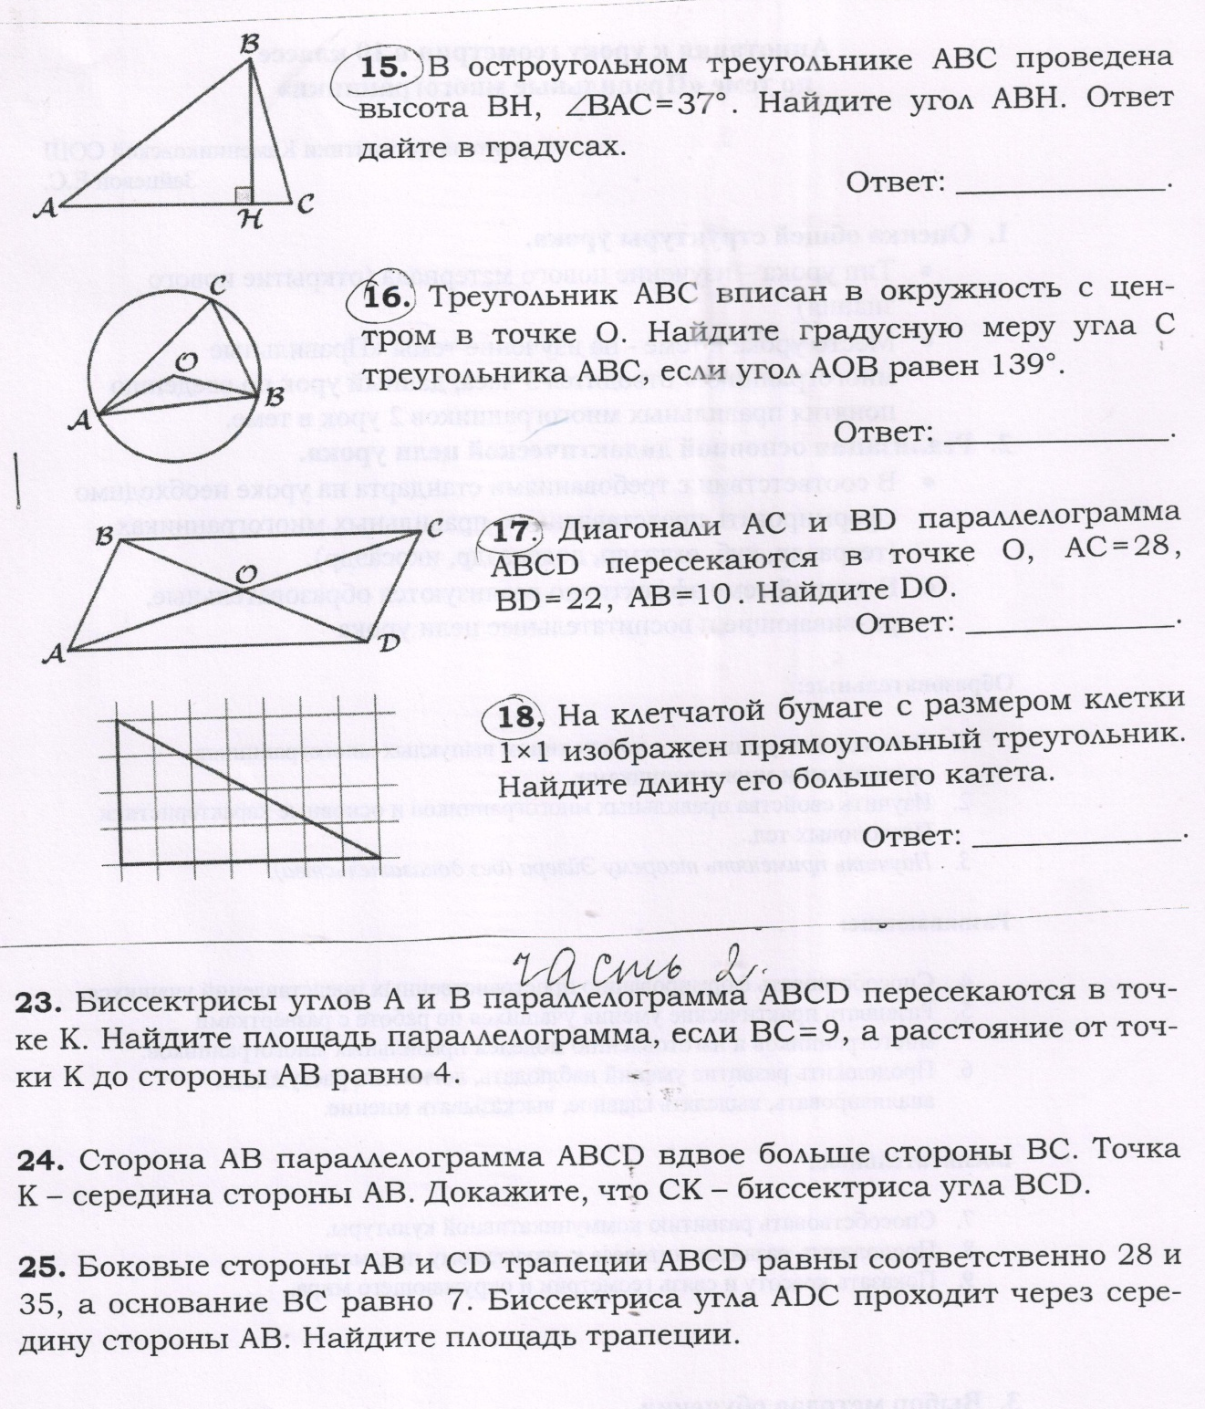
Примерные задания по геометрии.

